第2课时　空间向量的数量积



知识技能

1. 掌握空间向量的夹角的概念，空间向量的数量积的概念、性质和运算律．

2. 掌握投影向量的概念，理解向量在向量上的投影向量、向量在平面上的投影向量．

思想方法

运用类比猜想的数学思想方法，经历向量数量积运算由平面向量向空间向量推广的全过程，充分体会数学知识的发生和发展过程．

核心素养

1. 在向量的数量积由平面向空间推广的过程中，提升逻辑推理素养．

2. 在空间向量的数量积运算过程中，提升数学运算素养．



教学重点：空间向量的数量积的概念、性质和运算律，投影向量的概念．

教学难点：空间向量的数量积的运用．



问题导引

预习教材P8～11，思考下面的问题：

1. 平面向量的数量积是怎样定义的？如何求两个平面向量的夹角？又有哪些运算律？

2. 空间向量的数量积的性质和运算律是什么？[1]

3. 投影向量的概念是什么？

即时体验

1. 已知向量***a, b***满足|***a***|＝1, |***b***|＝2, ***a***与***b***的夹角为60°，则***a***·***b***＝_1__.

2. 已知向量***a, b***满足|***a***|＝1, |***b***|＝1，且***a***·***b***＝－，则***a***与***b***的夹角为 　.

3. 已知向量***a, b***满足|***a***|＝1, |***b***|＝2, ***a***与***b***的夹角为60°，则|***a***－***b***|＝ 　.



一、 问题情境

我们中国有很多优美的现代建筑，一些别致的建筑和设计令人印象深刻．图1为江苏苏州博物馆新馆．建造这些建筑时，会碰到很多立体几何的问题，比如：建筑和地面的垂直问题，建筑的一些部件实际长度，彼此之间的角度问题等．如何解决这些问题？那就需要我们今天进一步的研究学习．

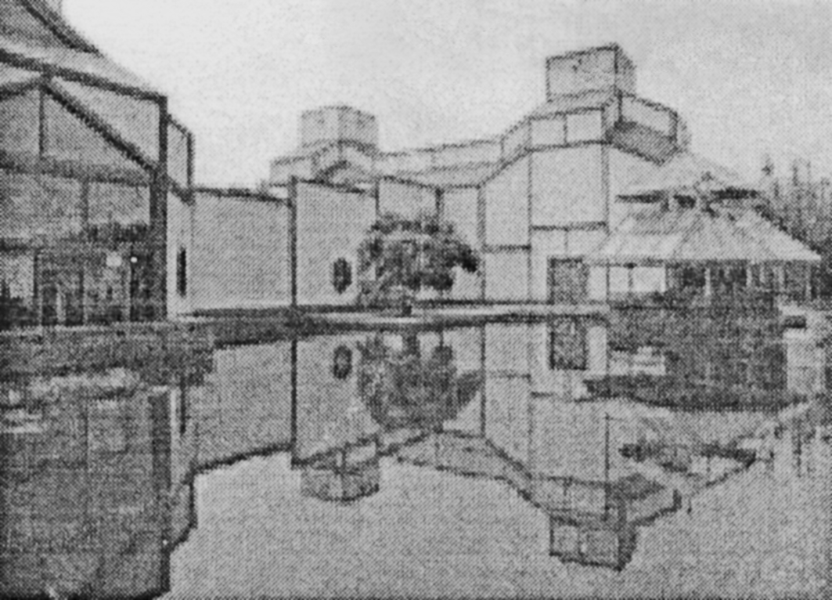

(图1)

问题1大家回忆一下，在我们已经学过的数学知识中，有哪些是可以用来解决上述问题的呢？

解　直线的斜率、倾斜角，向量的平行、垂直，向量的数量积等．

问题2根据物理学中功的计算，我们引入了平面向量的数量积运算，而且深刻体会到它在解决长度和角度问题中的应用．那么在空间向量中，什么样的运算能解决这样的问题呢？

解　数量积运算．空间向量的数量积同样也能解决长度和角度问题.

问题3空间向量有夹角和数量积吗？为什么？

解　有．因为向量可以自由平移，所以空间中的任何两个向量可以平移到同一平面内，即空间中的任意两个向量都共面，所以空间向量有夹角和数量积.

问题4回顾平面向量的夹角及数量积的概念．那么，类比平面向量的数量积的相关概念，怎么推广到空间向量的夹角和数量积的概念呢？[2]

二、 小组讨论

因为任意的两个空间向量都是共面向量，所以空间向量的数量积就可以像平面向量的数量积那样定义．(学生完成下表，小组内交流，投影展示、纠正)

|  |  |  |
| --- | --- | --- |
|  | 平面向量 | 空间向量 |
| 向量的夹角 |  |  |
| 向量的模 |  |  |
| 数量积 |  |  |
| 性　质 |  |  |
| 运算律 |  |  |

三、 数学建构

问题5类比平面向量夹角的定义，如何定义空间向量的夹角及其表示？

解　如图2，已知两个非零向量***a, b***，在空间任取一点*O*，作＝***a,*** ＝***b***，则∠*AOB*叫作向量***a***与***b***的夹角，记作〈***a, b***〉；范围：0≤〈***a, b***〉≤π.在这种规定下，两个向量的夹角就被唯一确定了，并且有〈***a, b***〉＝〈***b, a***〉．

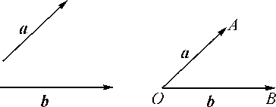*,*

图2)

若〈***a, b***〉＝0，则向量***a***与***b***同向； 若〈***a, b***〉＝π，则向量***a***与***b***反向；若〈***a, b***〉＝，则向量***a***与***b***互相垂直，记作***a***⊥***b***.

问题6类比平面向量数量积的定义，空间向量的数量积是怎样定义的？

解　已知***a, b***是空间两个非零向量，则|***a***|·|***b***|·cos〈***a, b***〉叫作向量***a, b***的数量积，记作***a***·***b***，即***a***·***b***＝|***a***|·|***b***|·cos〈***a, b***〉．

规定：0向量与任何向量的数量积为0.

概念理解　① 两个向量的数量积是数量，而不是向量，符号由cos*θ*的符号所决定．

② 由空间向量数量积定义可知，空间两个非零向量***a***·***b***的夹角〈***a, b***〉可以由cos〈***a, b***〉＝ 求得.

问题7空间向量数量积有哪些性质？

解　(1) ***a***⊥***b***⇔***a***·***b***＝0(***a, b***是两个非零向量)；

(2) |***a***|2＝***a***·***a***＝***a***2.

性质理解　① 性质(1)是证明两向量垂直的依据．

② 性质(2)是求向量的长度(模)的依据.

问题8空间向量数量积的运算律是什么？如何验证？

解　(1) 交换律：***a***·***b***＝***b***·***a***.

证明　设***a, b***的夹角为*θ*，则***a***·***b***＝|***a***|·|***b***|·cos*θ*，***b***·***a***＝|***b***|·|***a***|·cos*θ*， 所以***a***·***b***＝***b***·***a***.

(2) 与实数相乘的结合律：(*λ****a***)·***b***＝*λ*(***a***·***b***)＝***a***·(*λ****b***)(*λ*∈**R**)．

证明　若*λ*>0，(*λ****a***)·***b***＝*λ*|***a***||***b***|cos*θ*，

*λ*(***a***·***b***)＝*λ*|***a***||***b***|cos*θ*，

***a***·(*λ****b***)＝*λ*|***a***||***b***|cos*θ*；

若*λ*<0, (*λ****a***)·***b***＝|*λ****a***||***b***|cos(π－*θ*)＝－*λ*|***a***||***b***|·(－cos*θ*)＝*λ*|***a***||***b***|cos*θ*，

*λ*(***a***·***b***)＝*λ*|***a***||***b***|cos*θ*，

***a***·(*λ****b***)＝|***a***||*λ****b***|cos(π－*θ*)＝－*λ*|***a***||***b***|(－cos*θ*)＝*λ*|***a***||***b***|cos*θ*，

所以(*λ****a***)·***b***＝*λ*(***a·b***)＝***a***·(*λ****b***)．

(3) 分配律：***a***·(***b***＋***c***)＝***a***·***b***＋***a***·***c***.[3]

问题9空间向量的数量积不满足结合律(***a***·***b***)·***c***≠***a***·(***b***·***c***)，为什么？

解　因为(***a***·***b***)·***c***＝*λ****c***(*λ*为实数)，***a***·(***b***·***c***)＝*μ****a***(*μ*为实数)，显然*λ****c***≠*μ****a***，所以空间向量的数量积不满足结合律.

问题10 0·***a***是零向量吗？0***a***是零向量吗？

解　0·***a***表示零向量与向量***a***的数量积，它的值为0，而不是零向量；0***a***表示实数0与向量***a***的积，其结果是零向量.

问题11向量***a***在向量***b***上的投影向量是如何定义的？它与数量积的关系是什么？

解　① 对于空间任意两个非零向量***a, b***，设向量＝***a,*** ＝***b***(图3)，过点*A*作*AA*1⊥*OB*，垂足为*A*1.上述由向量***a***得到向量*OA*1的变换称为向量***a***向向量***b***投影，向量1称为向量***a***在向量***b***上的投影向量．

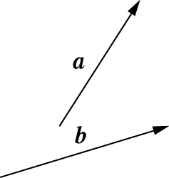　　　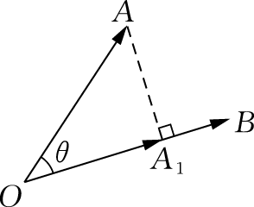

(图3)

② 与平面向量的情形类似，我们有***a***·***b***＝1·***b***，即向量***a, b***的数量积就是向量***a***在向量***b***上的投影向量与向量***b***的数量积.

问题12 向量***m***在平面*α*上的投影向量又是如何定义的？

解　如图4，设向量***m***＝，过*C, D*分别作平面*α*的垂线，垂足分别为*C*1, *D*1，得向量.我们将上述由向量***m***得到向量的变换称为向量***m***向平面*α*投影，向量称为向量***m***在平面*α*上的投影向量．

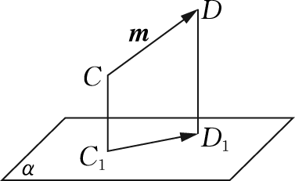

(图4)

四、 数学运用

例1 已知|***a***|＝4, |***b***|＝3， ***a***·***b***＝12，求***a***与***b***的夹角〈***a, b***〉．[4]

(见学生用书课堂本P3)

[处理建议]　强调学生答题书写的规范性，并灵活运用公式．

[规范板书]　解　cos〈***a, b***〉＝＝＝＝，因为0≤〈***a, b***〉≤π，所以〈***a***·***b***〉＝.

　已知|***a***|＝4，|***b***|＝3，***a***·***b***＝－12，则***a***与***b***的夹角〈***a, b***〉＝ 　.

提示　cos〈***a, b***〉＝－，由〈***a, b***〉的范围得〈***a, b***〉的值为.

　已知向量***a, b***满足(***a***＋2***b***)·(***a***－***b***)＝－6，且|***a***|＝1，|***b***|＝2，则***a***与***b***的夹角为 　.

[题后反思]　紧扣数量积定义及其运算律、向量的夹角公式是解决此类问题的关键，注意由〈***a, b***〉的范围得〈***a, b***〉的值.

例2　在空间四边形*ABCD*中，*AB*⊥*CD, AC*⊥*BD*，求证：*AD*⊥*BC*.[5]

(见学生用书课堂本P3)

[处理建议]　引导学生用向量的方法即***a***⊥***b***⇔***a***·***b***＝0(***a, b***是两个非零向量)进行证明，巩固本节知识的应用．

[规范板书]　证法一　·＝(＋)·(－)＝·＋·－2－·＝·(－－)＝·(－)＝·＝0，所以*AD*⊥*BC*.

证法二　选取一组基底，设＝***a,*** ＝***b,*** ＝***c***.

因为*AB*⊥*CD*，所以***a***·(***c***－***b***)＝0，即***a***·***c***＝***b***·***a***.同理***a***·***b***＝***b***·***c***.所以***a***·***c***＝***b***·***c***，

所以***c***·(***b***－***a***)＝0，所以·＝0，即*AD*⊥*BC*.

[题后反思]　向量***a, b***的数量积***a***·***b***＝0表示***a***⊥***b***，这是向量中的一个最重要的应用，而且我们还可以利用这一结论证明线面、面面垂直．这类问题也可以通过选择一组适当的基底求解．

　(教材P10例3)如图，*A, B*为平面*α*外两点，点*A, B*在平面*α*上的射影分别为点*A*′， *B*′， ***m***为平面*α*内的向量．求证：·***m***＝*A*′*B*′·***m***.

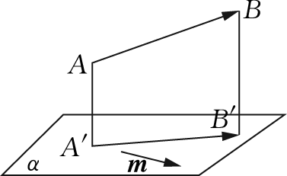

(变式1))

[规范板书]　证明　由*AA*′⊥*α*，且***m***在*α*内，可知·***m***＝0.同理·***m***＝0.

因此，·***m***＝(＋＋)·***m***＝·***m***＋·***m***＋·*m*＝0＋·***m***＋0＝·***m***.

故命题成立．

[题后反思]　由变式1可知，对于平面*α*内的任一向量***n***，有***m***·***n***＝·***n***，也就是说，空间向量***m, n***的数量积就是向量***m***在平面*α*上的投影向量与向量***n***的数量积．

　如图，在正方体*ABCD*­*A*1*B*1*C*1*D*1中，*O*为*AC*与*BD*的交点，*G*为*CC*1的中点，求证：*A*1*O*⊥平面*GBD*.

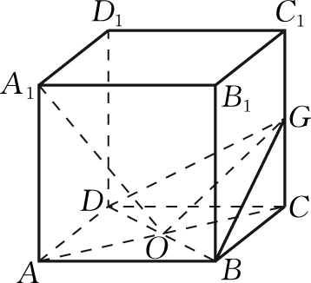

(变式2)

[规范板书]　证明　设＝***a,*** ＝***b,*** ＝***c***，则***a***·***b***＝0, ***b***·***c***＝0, ***a***·***c***＝0, |***a***|＝|***b***|＝|***c***|.

因为＝＋＝＋(＋)＝***c***＋***a***＋***b,*** ＝－＝***b***－***a,*** ＝＋＝(＋)＋＝***a***＋***b***－***c***，

所以·＝·(***b***－***a***)＝***c***·***b***－***c***·***a***＋***a***·***b***－***a***2＋***b***2－***b***·***a***＝(***b***2－***a***2)＝(|***b***|2－|***a***|2)＝0.

于是⊥，即*A*1*O*⊥*BD*.

同理可证⊥，即*A*1*O*⊥*OG*.

又因为*BD*∩*OG*＝*O*，

所以*A*1*O*⊥平面*GBD*.

例3　(教材P11例4)如图，在棱长为1的正方体*ABCD*­*A*1*B*1*C*1*D*1中，*M*为棱*CC*1上任意一点．

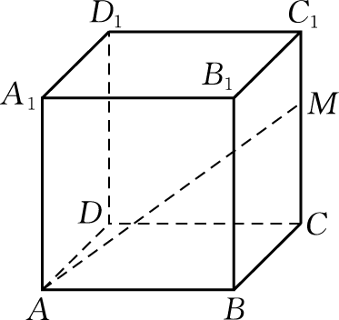

(例3)

(1) 确定向量在平面*ABC*上的投影向量，并求·；

(2) 确定向量在直线*BC*上的投影向量，并求·.[6]

(见学生用书课堂本P4)

[处理建议]　投影向量是一个新的概念，要让学生在理解的基础上加以应用；深化学生对数量积与投影向量关系的理解．

[规范板书]　解　(1) 在正方体*ABCD*­*A*1*B*1*C*1*D*1中，*CC*1⊥平面*ABC*，因此，即为在平面*ABC*上的投影向量．

又因为在平面*ABC*内，所以·＝·＝×1×cos45°＝1.

(2) 在正方体*ABCD*­*A*1*B*1*C*1*D*1中，*AB*⊥*BC*，且*CC*1⊥*BC*，因此，即为在直线*BC*上的投影向量，从而·＝·＝||2＝1.

　(教材P11练习6)如图，在三棱锥*P*­*ABC*中，*PA*⊥平面*ABC*，*CB*⊥*AB, AB*＝*BC*＝*a, PA*＝*b*.

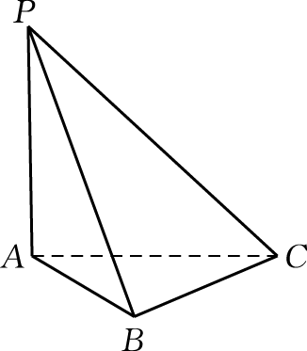

(变式)

(1) 确定在平面*ABC*上的投影向量，并求·；

(2) 确定在直线*AB*上的投影向量，并求·.

[规范板书]　解　(1) 在平面*ABC*上的投影向量为. ·＝·＝||·||·cos∠*BAC*＝*a*·*a*·cos45°＝*a*2.

(2) 在直线*AB*上的投影向量为. ·＝2＝||2＝*a*2.

[题后反思]　紧扣投影向量的概念是解决此类问题的关键，将向量与向量的数量积转化为投影向量与向量的数量积，是解决问题的重要方法．

例4 如图，已知四棱柱*ABCD*­*A*1*B*1*C*1*D*1的底面*ABCD*是矩形，*AB*＝4, *AD*＝3, *AA*1＝5, ∠*BAA*1＝∠*DAA*1＝60°，求*AC*1的长．[7]

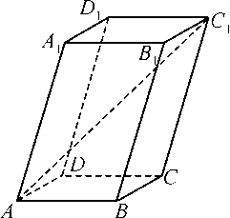

(例4)

[处理建议]　引导学生用向量的思想方法解决此类几何问题．要求*AC*1的长就是要求||，再根据已知条件求解．

[规范板书]　解　由题意可得·＝0，

·＝4×5×cos60°＝10，

·＝3×5×cos60°＝7.5.

因为＝＋＋＝＋＋，

所以||2＝(＋＋)2＝||2＋||2＋||2＋2(·＋·＋·)＝42＋32＋52＋2×(0＋10＋7.5)＝85，从而得到*AC*1的长为.

　已知四棱柱*ABCD*­*A*1*B*1*C*1*D*1的底面*ABCD*是矩形，*AB*＝4, *AD*＝3, *AA*1＝5, ∠*BAA*1＝∠*DAA*1＝60°，则*AC*1与*BD*所成角的余弦值为.

[题后反思]　用向量解几何问题的一般方法：把线段或角度转化为向量表示，并用已知向量表示未知向量，然后通过向量计算或证明．

五、 课堂练习

1. (多选)如图，正方体*ABCD*­*A*1*B*1*C*1*D*1的棱长为*a*，对角线*AC*1和*BD*1相交于点*O*，则下列判断正确的有(AC)

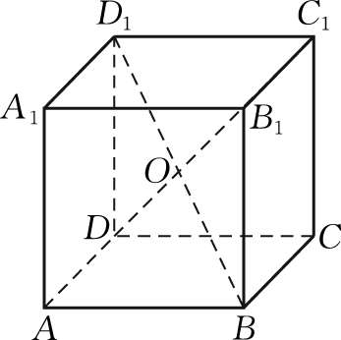

(第1题)

A. ·＝*a*2

B. ·＝*a*2

C. ·＝*a*2

D. ·＝*a*2

2. 已知棱长为1的正方体*ABCD*­*A*1*B*1*C*1*D*1的上底面*A*1*B*1*C*1*D*1的中心为*O*1，则·的值为(C)

A. －1 B. 0

C. 1 D. 2

3. 已知***a***⊥***b***，〈***a***，***c***〉＝，〈***b, c***〉＝，且|***a***|＝1，|***b***|＝2，|***c***|＝3，则|***a***＋***b***＋***c***|＝.

提示　|***a***＋***b***＋***c***|2＝|***a***|2＋|***b***|2＋|***c***|2＋2(***a***·***b***＋***b***·***c***＋***c***·***a***)＝17＋6，所以|***a***＋***b***＋***c***|＝.

4. 在三棱柱*ABC*­*A*1*B*1*C*1中，*AA*1＝*AB*＝*AC*＝1, ∠*A*1*AB*＝∠*A*1*AC*＝∠*BAC*＝60°，*E*，*F*分别是*AB, A*1*C*1上的点，且*AE*＝*AB, A*1*F*＝*A*1*C*1，求线段*EF*的长．

解　由题意知||2＝2＝，所以||＝.

六、 课堂小结

1. 由平面向量类比出空间的两个向量的数量积的定义、性质及其运算律，掌握投影向量的概念.

2. 会用向量的方法求线段的长度，求两异面直线所成的角，以及求证空间中的两条直线垂直.



[1] 空间向量的概念、运算、正交分解、坐标表示以及用空间向量表示空间中的几何元素等，都是通过与平面向量的类比完成的．学生从中体验到数学结构上的和谐性，同时也感悟在推广过程中因维数增加所带来的影响．引导学生仍然用类比的方法继续进行空间向量的研究．

[2] 通过对平面向量数量积的概念及相关知识的回顾，为学生类比猜想、自主探索得出本节课所学内容作铺垫．

[3] 对于分配律，可以通过“投影向量”的概念进行证明，仿照平面向量的相关内容可证．

[4] 通过例题及两个变式的解答，使学生加深对空间向量的数量积、夹角、模的认识与理解，培养学生灵活应用所学知识解决问题的能力．

[5] 利用数量积为0来证明垂直相关问题．

[6] 通过例题，加深学生对向量在直线上的投影向量，以及向量在平面上的投影向量的理解，并能灵活运用．

[7] 通过对本例的分析和解答，让学生理解等式|***a***|2＝***a***2的意义，会用向量的数量积求线段的长度；使学生明白向量的数量积是向量等式向数量等式转化的重要途径．